鶴藪農業 – 實地考察工作紙

- 目標

此教材套旨在幫助你：
- 經歷實地考察研究的五個階段
- 研習一個合適地區的農業土地利用、農業系統及特徵
- 應用地理實地考察技能
- 瞭解研究的限制及提供改善方法

------------------------------------------------- 第一階段：計劃及準備-------------------------------------------

題目： | 研習一地區的農業土地利用、農業系統及特徵
研習地點： | 粉嶺鶴藪 (參閱所提供的地圖)

- 為何選擇鶴藪為考察地點？

- 根據地圖所示，鶴藪有甚麼有利農業活動的區位因素？
有利區位因素 | 地圖證據

- 研習鶴藪的農業土地利用、農業系統及特徵時需蒐集哪些數據及如何蒐集？
需蒐集的數據  （在下欄列出需蒐集的一手數據類型） |  | 數據蒐集方法 (，可選多項) |  |  |  |  | 儀器/工具  (如需要)
 |  | 測量 | 數數 | 觀察 | 訪談 | 其他
天氣 | 如：相對濕度
水源
- 準備一些會在實地考察地點訪問農夫的訪談問題。

- 你認為哪個時間進行實地考察是最好的？為何？

-------------------------------------------- 第二階段：數據蒐集 ----------------------------------------------

實地考察日期： | ___________________________ (星期一至五 / 星期六 / 星期日及公眾假期)
實地考察時間： | ___________________________

實地考察習作

- 辨識研習地區的農業土地利用類型，在地圖上利用以下代碼來記錄農業土地利用類型。
農業土地利用類型 | 代碼
商業性農業 | 商
自給性農業 | 自
休閒農業 | 休
荒地 | 荒

- 運用合適的數據蒐集方法，蒐集及記錄在地圖上三個選定的農場的農業系統特徵。（可參考資料頁一）

- 蒐集水及土壤樣本。
  - 在每個選定的農場蒐集一樽土壤樣本。
  - 在每個選定的取樣點蒐集一樽水樣本。

- 利用已準備好的問題訪問農夫。

數據記錄表 ： 在下表寫上你蒐集的資料(包括定量 (如測量結果) 及 定性數據 (如訪談重點))，並拍照作為實地考察證據。
(如未能在考察時蒐集某些項目，請在該格內填寫 “未知”)
特徵 |  | 數據蒐集  方法 | 儀器/工具  (如需要) | 選定的農場
 |  |  |  | 農場 A |  | 農場 B | 農場 C
農業投入
天氣 | 陽光 (勒克斯) | 測量 | 光度計
 | 氣溫 (ºC) | 測量 | 天氣計
 | 相對濕度 (%) | 測量 | 天氣計
 | 風向和風速 (米/秒) | 測量 | 天氣計
水源供應 (如：水質、穩定性) |  | 觀察、訪談 | 不適用
土地 | 地勢 | 測量 | 手水準儀
 | 農田面積 | 測量 | 流動應用程式 / 拉尺 / 估算
 | 農場形狀 | 觀察 | 不適用
 | 土地租用制度 | 訪談 | 不適用
土壤 | 質地  (參考第8頁) | 測量 | 不適用
 | 酸鹼值  (參考第9頁) | 測量 | 酸鹼度試紙
 | 肥力  (參考第9-10頁) | 測量 | 土壤氮磷鉀  測試套裝
種子 |  | 訪談 | 不適用
勞動力 |  | 觀察、訪談 | 不適用
機械及科技 |  | 觀察、訪談 | 不適用
市場 |  | 訪談 | 不適用
運輸 |  | 觀察 | 不適用

特徵 | 數據蒐集  方法 | 儀器/工具  (如需要) |  | 選定的農場
 |  |  |  | 農場 A | 農場 B |  | 農場 C
農業過程
耕作模式  (如：複種、輪耕、休耕) | 觀察、訪談 |  | 不適用
灌溉 | 觀察、訪談 |  | 不適用
翻土 | 觀察、訪談 |  | 不適用
保護土壤及抑制雜草 | 觀察、訪談 |  | 不適用
施用肥料及土壤改良劑 | 觀察、訪談 |  | 不適用
病毒及蟲害防治  (如：物理性、化學性及生物性防治) | 觀察、訪談 |  | 不適用

農業產出
有用 | 農產品種類 | 觀察、訪談 | 不適用
 | 市場價格 | 觀察、訪談 | 不適用
 | 主要用途 (如：銷售) | 訪談 | 不適用
 | 其他用途 | 觀察、訪談 | 不適用
無用 | 廢水(污染程度) (參考第11-12頁) | 觀察、測量 | 溶解氧計、  測試套裝 | 取樣點1：  取樣點2：
 | 其他廢物 | 觀察 | 不適用

特徵 | 數據蒐集  方法 | 儀器/工具  (如需要) |  | 選定的農場
 |  |  |  | 農場 A | 農場 B |  | 農場 C
其他特徵 （請註明，例如：基建設施）

-------------------------------------第三階段：數據處理、匯報及分析--------------------------------------

- 利用以下的顏色在地圖上展示不同農業土地利用的分布。
農業土地利用類型 | 代碼 | 顏色
商業性農業 | 商 | 紅色
自給性農業 | 自 | 藍色
休閒農業 | 休 | 綠色
荒地 | 荒 | 灰色

- 完成第4-6頁的數據記錄表以比較三個選定農場的農業系統及特徵。
  - 利用以下其中一個方法將土壤質地分類。
    - 手感測試 (第8頁)
    - 沉降法（第15頁）

  - 根據第9頁的評分評估土壤肥力。

  - 根據第11頁的評分評估溪流的污染程度。

-------------------------------------------------- 土壤質素評估 ------------------------------------------------
- 土壤質地 – 手感測試（資料頁三）
工具： | - 取樣樽
程序：
- 在土壤表面約3吋的深度蒐集土壤樣本。
- 以手感測試辨識土壤質地，在第4頁寫下結果。
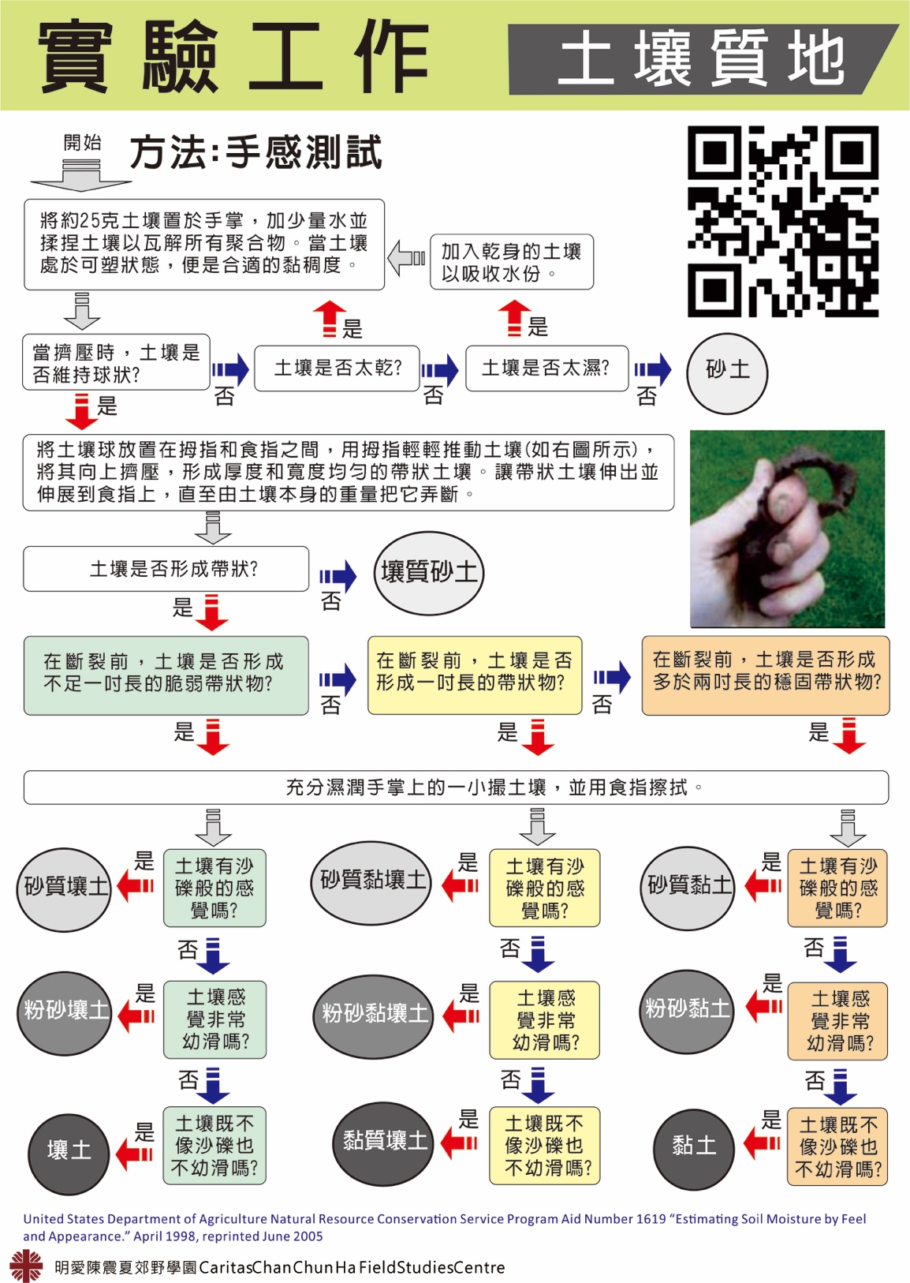
改編自United States Department of Agriculture Natural Resource Conservation Service Program Aid Number 1619 “Estimating Soil Moisture by Feel and Appearance.” April 1998, reprinted June 2005

- 土壤酸鹼度測試
工具： | - 過濾漏斗  - 濾紙 | - 酸鹼度試紙  - 燒杯 | - 蒸餾水
程序：
- 將1茶匙土壤樣本與蒸餾水混合。
- 將濾紙放在過濾漏斗之上，再將它放在燒杯之上，將已混合的土壤水倒進漏斗，以將殘留物從土壤水中分離（過濾）。
- 將酸鹼度試紙放入過濾過的水中2秒，然後將其取出。
- 根據所附的色表確定其酸鹼值。

- 土壤肥力(氮磷鉀)
參閱第10頁的土壤養份測試指引，計算以下的評分，找出各農場土壤樣本的肥力。
評分 | 0 | 1 | 2
氮 (N) | 低 | 中等 | 高
磷 (P) | 低 | 中等 | 高
鉀 (K) | 低 | 中等 | 高

總評分 | 0 – 1 | 2 – 3 | 4– 6
土壤肥力 | 低 | 中等 | 高

 | 農場A | 農場B | 農場C
土壤肥力

土壤養份測試 (N--氮、 P--磷和 K--鉀) (資料頁四)
工具： | - 氮磷鉀土壤測試套裝  試管、測試片劑、移液管、色表 | - 膠匙  - 蒸餾水 | - 錫紙
預備土壤養份測試(萃取法)：
- 用30毫升蒸餾水注入試管。
- 加入兩粒Floc-Ex片劑，蓋上試管並混合溶液直至片劑溶解。
- 取下蓋子，加一茶匙土壤。
- 蓋上試管並搖動一分鐘。
- 讓試管直立，直到土壤沉澱下來。清晰的液體便會用作測試氮、磷和鉀。

測試氮的程序：

- 利用移液管將10毫升土壤以上清晰的液體（來自萃取法）注入試管中。
- 加入一粒氮含量測試劑。 立即用錫紙覆蓋整個試管，以避免與紫外線產生反應。
- 蓋上蓋子並倒置試管2分鐘以混合溶液，使測試劑溶解。 樣本中可能殘留少量物質。
- 等待5分鐘， 除去錫紙。 將溶液的顏色與氮含量顏色表上的粉紅色作比較。
- 在第9頁上寫下結果。
及
測試磷的程序：

- 利用移液管將25滴土壤以上清晰的液體（來自萃取法）注入試管中。
- 將蒸餾水注入試管中至10毫升刻度。
- 加入一粒磷含量測試劑。 加蓋並混合溶液，直到測試劑溶解。
- 等待5分鐘。
- 將溶液的顏色與磷含量顏色表上的藍色作比較。
- 在第9頁上寫下結果。
及
測試鉀的程序：

- 利用移液管將10毫升土壤以上清晰的液體（來自萃取法）注入試管中。
- 加入一粒鉀含量測試劑。 加蓋並混合溶液，直到測試劑溶解。
- 將溶液的混濁度與鉀含量顏色表作比較。將試管放在左欄的黑色方格的前方，然後將其與右欄的顏色作比較。
- 在第9頁上寫下結果。
**備註：測試程序會因應使用不同的測試套裝而有所不同。

----------------------------------------- 溪流水質評估 -------------------------------------------------
研習在地圖中兩個取樣點溪水的物理及化學特性，把數據填寫在下表。
項目 | 數據蒐集  方法 | 取樣點 1 | 取樣點 2
飄浮物 (無 / 少量 / 中量 / 大量) | 觀察
水顏色 (清晰 / 渾濁 / 呈褐色 / 呈黑色) | 觀察
氣味 (無味 / 略臭 / 頗臭 / 極臭) | 嗅覺
溶解氧含量 (毫克/公升)  (非常高[>7.0] / 高[5.1-7.0] / 低[3.0-5.0] / 非常低[<3.0]) | 測量
酸鹼值* | 測量
磷酸鹽含量 (毫克/公升)* | 測量
氨含量 (毫克/公升)* | 測量
*參閱第12頁有關酸鹼值及養份測試的指引
根據下列各項評估項目，計算水樣本的總評分，並評估溪水的污染程度。
評分 | 0 | 1 | 2 | 3
飄浮物 | 無 | 少量 | 中量 | 大量
水顏色 | 清晰 | 渾濁 | 呈褐色 | 呈黑色
氣味 | 無味 | 略臭 | 頗臭 | 極臭
溶解氧含量(毫克/公升) | 非常高 (>7.0) | 高 (5.1-7.0) | 低 (3.0-5.0) | 非常低 (<3.0)
酸鹼值 | 中性  (6.75-7.24) | 偏酸 (4.95 – 6.74)  偏鹼 (7.25 – 8.04) | 酸 (4.05 - 4.94)  鹼 (8.05 - 9.04) | 強酸 (< 4.04)  強鹼 (> 9.05)
磷酸鹽含量 (毫克/公升) | 0 – 0.50 | 0.51 – 2.00 | 2.01 – 5.00 | >5.00
氨含量 (毫克/公升) | 0 – 0.50 | 0.51 – 2.00 | 2.01 – 4.00 | >4.00

總評分 | 0 – 4 | 5 - 9 | 10 - 15 | 16 - 21
污染程度 | 清潔 | 輕度污染 | 中度污染 | 嚴重污染

 | 取樣點 1 | 取樣點 2
污染程度

溪流水質測試
- 水的酸鹼度測試
工具： | - 過濾漏斗  - 濾紙 | - 酸鹼度試紙  - 燒杯
程序：
- 將濾紙放在過濾漏斗之上，再將它放在燒杯之上，將水樣本倒進漏斗，以將殘留物從水樣本中分離（過濾）。
- 將酸鹼度試紙放入已過濾的水樣本中2秒，然後將其取出。
- 將酸鹼度試紙的顏色與酸鹼值色表進行比較。
- 在第11頁上寫下結果。
註：如果沒有明顯殘留物，則無需過濾。

- 水養份測試 (氨和磷酸鹽) (資料頁五)
工具： | - 過濾漏斗  - 濾紙 | - 測試套裝(氨和磷酸鹽)：  試管、測試液、注射器、色表 | - 燒杯
預備水質測試：
以過濾方法將殘留物從水樣中隔離。 以下步驟需要至少25 毫升的過濾水樣本。
註：如果沒有明顯殘留物，則無需過濾。

測試氨濃度的程序：
- 使用注射器將5毫升已過濾的水樣本注入試管中。
- 加入5滴測試液1（NH3-1）。
- 加蓋並充分攪拌。 (在添加下一種測試液之前，請確保將測試液與水樣本充分混合)
- 加入5滴測試液2（NH3-2）。 蓋好並攪拌均勻。
- 加入5滴測試液3（NH3-3）。 蓋好並攪拌均勻。
- 等待15分鐘。 將溶液的顏色與氨濃度測試色表作比較。
- 在第11頁上寫下結果。
及
測試磷酸鹽濃度的程序：
- 使用注射器將20毫升過濾水樣本注入試管中。
- 加入10滴測試液1（PO4-1）。
- 加蓋並充分攪拌。 (在添加下一種測試液之前，請確保將測試液與水樣品充分混合)
- 加入2滴測試液2（PO4-2）。 蓋好並攪拌均勻。
- 等待10分鐘。 將溶液的顏色與磷酸鹽濃度測試色表作比較。
- 在第11頁上寫下結果。
註：在測試另一個水樣之前，請確保已清潔試管。
**備註：測試程序會因應使用不同的測試套裝而有所不同。
-----------------------------------------第四階段：闡釋及探究的結論--------------------------------------------

回答以下問題以總結此地區的農業土地利用及三個選定農場的農業系統和特徵。

- 描述此地區的農業土地利用形態。

- 辨識各農業系統類型。
- 這三個農場的農業系統有甚麼特徵？
 | 農場A | 農場B | 農場C
農業系統類型
特徵

-------------------------------------------------第五階段：評鑑----------------------------------------------

在數據蒐集的過程中，哪些因素可能會影響數據的有效性及可靠性？有哪些建議可以改善它呢？

因素 | 困難及限制 | 建議改善方法
實地考察時間
實地考察地點
數據蒐集方法
數據的種類及數量
其他（請註明：）

額外習作：利用沉降法測試土壤質地
工具： | - 一個小量筒
程序：
- 將土壤放入小量筒中，直到達至20毫升線。
- 加水至50毫升。 蓋上小量筒。
- 輕輕搖動約30秒， 確保土壤樣本和水充分混合。
- 放置至少2個小時。
- 測量各土壤層的長度。
- 計算砂土，粉砂和黏土的百分比。
- 利用土壤質地三角圖對土壤樣本進行分類。 在第4頁記錄土壤的類型。
項目 | 農場A | 農場B | 農場C
土壤的總長度 (厘米) ［T］
黏土的長度 (厘米) ［A］
粉砂的長度 (厘米) ［B］
砂土的長度 (厘米) ［C］
黏土的百分比 (%) ［A / T x 100 %］
粉砂的百分比 (%) ［B / T x 100 %］
砂土的百分比 (%) ［C / T x 100 %］
土壤質地 [根據下表找出]
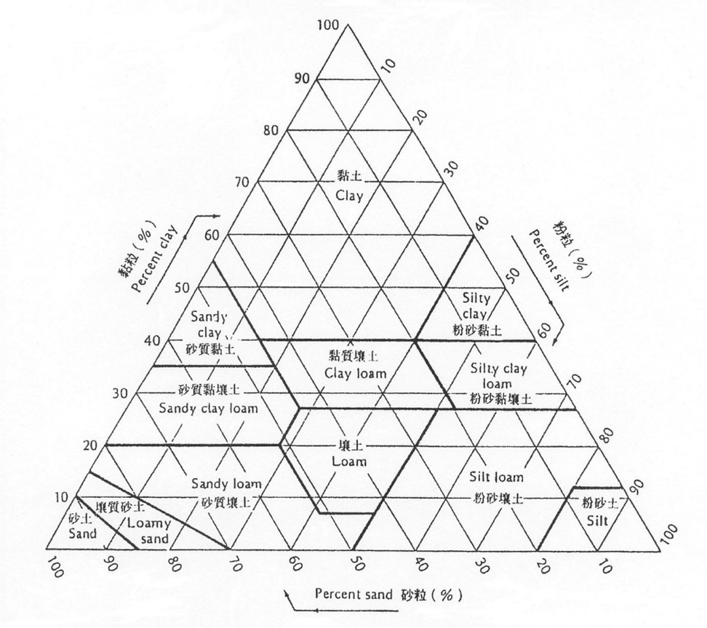
土壤質地三角圖

